ΕΛΛΕΙΨΗ

***Ορισμός Έλλειψης***

Έστω Ε' και Ε δύο σημεία ενός επιπέδου. Ονομάζεται **έλλειψη με εστίες** τα σημεία Ε' και Ε ο γεωμετρικός τόπος C των σημείων του επιπέδου των οποίων το άθροισμα των αποστάσεων από τα Ε' και Ε είναι σταθερό και συμβολίζεται με 2α και μεγαλύτερο του Ε'E .

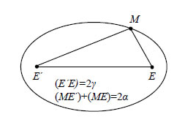

ΕΣΤΙΕΣ : **Ε΄(-γ,0) , Ε(γ,0)** βρίσκονται στον μεγάλο άξονα

ΕΣΤΙΑΚΗ ΑΠΟΣΤΑΣΗ **(ΕΈ) =2γ**

ΣΤΑΘΕΡΟ ΑΘΡΟΙΣΜΑ **2α**

**Ισχύει λόγω της τριγωνικής ανισότητας ότι** **α>γ .**

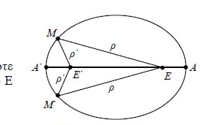

Στο τρίγωνο ΕΕ΄Μ ισχύει (ΕΈ)<(ΜΕ΄) +(ΜΕ)

2γ<2α

ΚΑΤΑΣΚΕΥΗ ΕΛΛΕΙΨΗΣ

<https://photodentro.edu.gr/v/item/ds/8521/6873>

ΑΞΟΝΕΣ ΣΥΜΜΕΤΡΙΑΣ:

άξονες x'x ( η ευθεία που ενώνει τις εστίες E',E της έλλειψης και y'y άξονες(ταυτίζεται με την μεσοκάθετο της απόστασης των δύο Εστιών (ΕΈ).

ΚΕΝΤΡΟ ΣΥΜΜΕΤΡΙΑΣ: Η αρχή των αξόνων Ο. Είναι το κέντρο της έλλειψης.

ΚΟΡΥΦΕΣ ΕΛΛΕΙΨΗΣ. Τα σημεία τομής της έλλειψης με τους άξονες A΄, Α, Β΄, Β.

Α΄(-α,0) Α(α,0), Β΄(-β,0), Β(β,0)

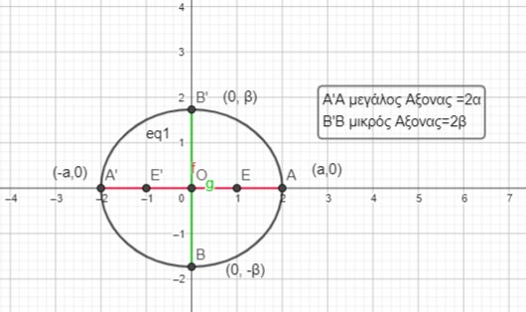

Εξίσωση έλλειψης με κορυφή Ο και εστίες στον χ΄χ

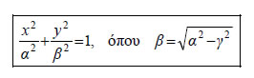

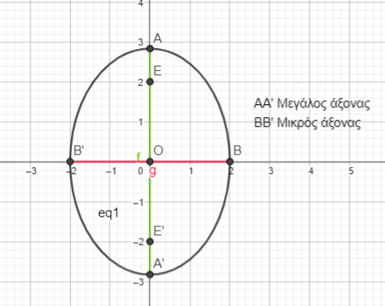

Εξίσωση έλλειψης με κορυφή Ο και εστίες στον y’y

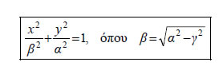

<https://www.geogebra.org/classic/jtmr9dc5> (ΟΙ βασικές ιδιότητες της έλλειψης. Geogebra)

<https://www.geogebra.org/classic/rm4b8sga> Έλλειψη με εστίες στον y’y).

ΔΙΑΜΕΤΡΟΣ ΕΛΛΕΙΨΗΣ Η απόσταση ΜΜ΄δύο συμμετρικών σημείων ώς προς κέντρο συμμετρίας την αρχή των αξόνων).

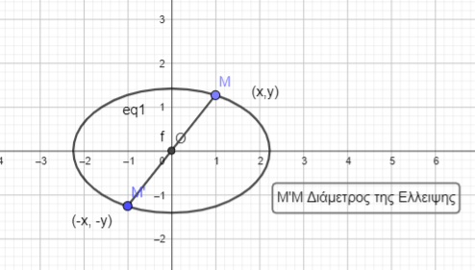

Ιδιότητες της διαμέτρου.

 Κάθε διάμετρος της έλλειψης είναι μεγαλύτερη ή ίση από το μικρό άξονα και μικρότερη ή ίση από το μεγάλο άξονα της έλλειψης.

**β $≤$ (Μ΄Μ) $≤$ α**

**Εκκεντρότητα ε= $\frac{γ}{α}$ <1**

Είναι η παράμετρος που καθορίζει το σχήμα της έλλειψης. Δείχνει πόσο επιμήκης ή πόσο πλησιάζει να γίνει κύκλος.

0<ε<1

ε κοντά στο 0 είναι πολύ επιμήκης τείνει να γίνει ευθύγραμμο τμήμα.

Ε κοντά στο 1 τείνει να γίνει κύκλος

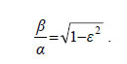

ΟΜΟΙΕΣ ΕΛΛΕΙΨΕΙΣ

Έχουν την ίδια εκκεντρότητα

ΟΡΘΟΓΩΝΙΟ ΕΛΛΕΙΨΗΣ

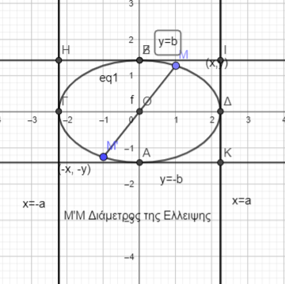

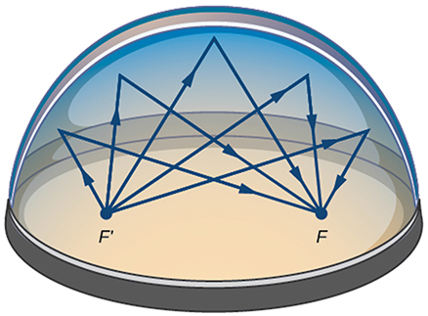

In the whisper chamber at the Museum of Science and Industry in Chicago, two people standing at the foci—about 43 feet apart—can hear each other whisper. When these chambers are placed in unexpected places, such as the ones inside Bush International Airport in Houston and Grand Central Terminal in New York City, they can induce surprised reactions among travelers.